**Versuchtes Bildkopieren**

C:\Users\Harald\Pictures\computer bild de.jpg

ComputerBild.de Heft Newsletter

… aus Internt

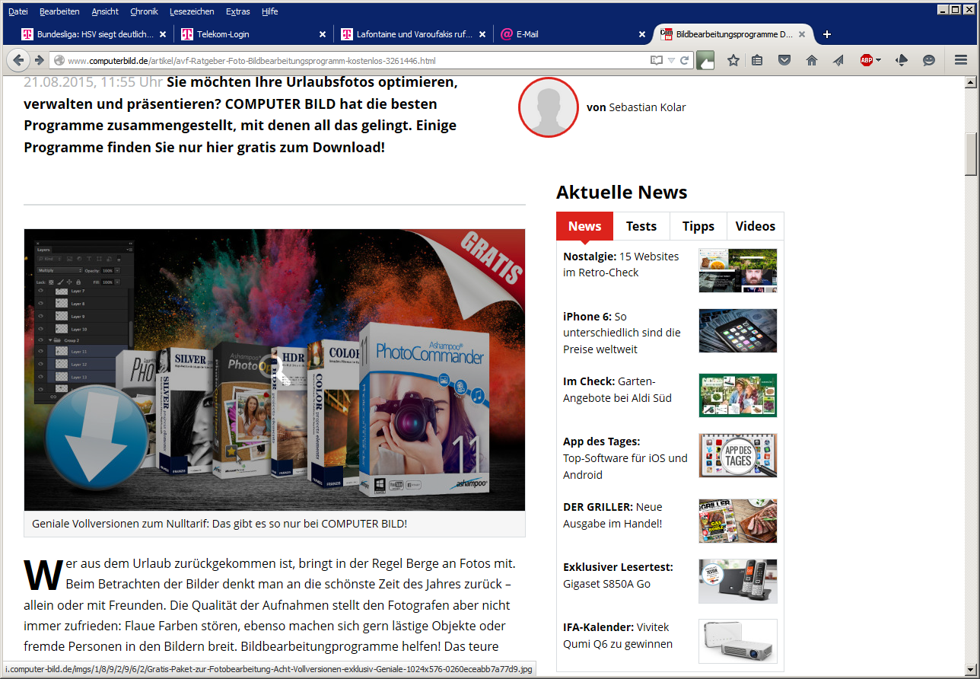

Text und Bild aus Internetseite

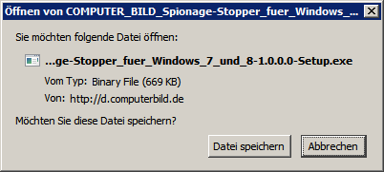

Download-Fester - Aufruf durch ***Strg-Alt-Druck***

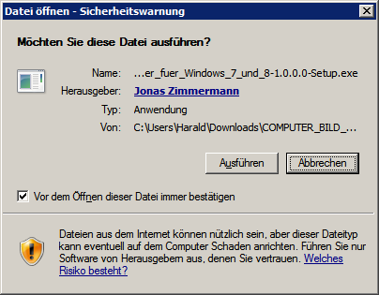

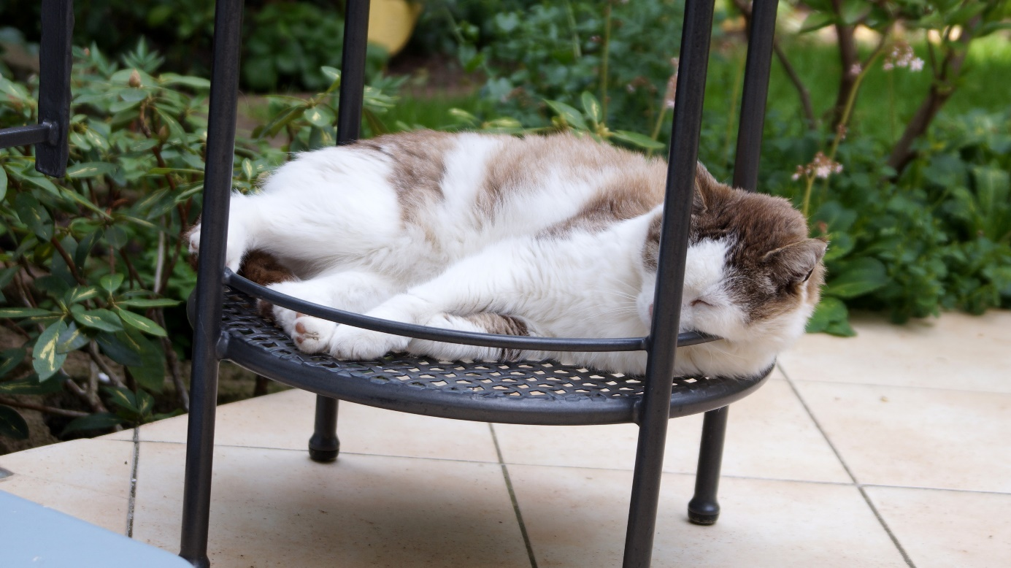

Kopierversuch eines Bildes